HỘI CÁC TRƯỜNG CHUYÊN  VÙNG DUYÊN HẢI VÀ ĐỒNG BẰNG BẮC BỘ  TRƯỜNG THPT CHUYÊN TRẦN PHÚ  THÀNH PHỐ HẢI PHÒNG  ĐỀ THI ĐỀ XUẤT | ĐỀ THI MÔN: SINH HỌC - KHỐI 11  NĂM 2017  Thời gian làm bài: 180 phút  (Đề này có 04 trang, gồm 10 câu)

Câu 1 (2,0 điểm) Trao đổi nước và dinh dưỡng khoáng
a. Giải thích vì sao trên tiêu bản cắt ngang của rễ cây ngô bị ngập úng kéo dài có phần vỏ rễ bị phân huỷ mạnh tạo thành các ống rỗng?
b. Nếu thiếu Phôt pho, Kali và Magiê thì gây hậu quả như thế nào đối với cây trồng?
Câu 2 (2,0 điểm) Quang hợp
a. Theo dõi sự sản sinh oxi và thải oxi trong hoạt động quang hợp của một cây C₄ theo sự thay đổi của nhiệt độ môi trường, người ta lập được đồ thị như Hình 2.  - Hãy cho biết đường cong nào biểu diễn sự sản sinh oxi trong mô lá, đường cong nào biểu diễn sự thải oxi ra môi trường? Vì sao? | Nhiệt độ môi trường (⁰C)  ml O₂/dm² lá/h  A  B  10  20  30  40  Hình 2
- Giải thích sự biến thiên của đường cong A và đường cong B.
b. Tại sao quá trình quang hợp ở thực vật C₃ và thực vật CAM đều bị kìm hãm do hàm lượng ôxi cao, nhưng ở thực vật C₃ xảy ra hô hấp sáng mà thực vật CAM lại không có?
Câu 3 (2,0 điểm) Hô hấp
a. Vì sao nói nước vừa là nguyên liệu, vừa là sản phẩm của quá trình hô hấp?
b. Sự hô hấp của hạt khi bảo quản dẫn tới các hậu quả nào? Tại sao trong bảo quản nhiều loại hạt người nông dân phải phơi khô hạt trước khi cho vào kho bảo quản? Độ ẩm của hạt như thế nào thì khi bảo quản trong kho sẽ đảm bảo chất lượng hạt?
Câu 4 (2,0 điểm) Sinh sản ở thực vật + Sinh trưởng và phát triển ở thực vật
a. Dựa trên nguyên tắc nào để tạo quả không hạt trong trồng trọt?
b. Người ta chia 30 chậu cây X cùng độ tuổi thành các nhóm, mỗi nhóm gồm 10 cây, mỗi nhóm được xử lý một chế độ ánh sáng. Sau một tháng, số cây ra hoa của mỗi nhóm được nêu ở bảng dưới đây:
Nhóm cây | Chế độ chiếu sáng/tối |  |  |  |  |  |  |  |  |  | Kết quả ra hoa
(I) |  |  | 12h |  |  |  |  | 12h |  |  | Tất cả 10 cây đều ra hoa
(II) |  |  | 14h |  |  |  |  | 10h |  |  | 9 cây ra hoa và 1 cây không ra hoa
(III) |  |  | 16h |  |  |  |  | 8h |  |  | Cả 10 cây đều không ra hoa
Dựa vào các thông tin nêu trên, hãy cho biết:
- Cây X là cây ngày ngắn hay cây ngày dài? Giải thích.
- Nếu nhóm cây II được xử lý “1 phút bằng ánh sáng đỏ” vào giữa giai đoạn tối còn nhóm III được xử lý “1 phút tối” vào giữa giai đoạn chiếu sáng thì sau 1 tháng các cây trong các nhóm này có ra hoa hay không? Giải thích.
Câu 5 (2,0 điểm) Cảm ứng ở thực vật + Phương án thực hành sinh lí thực vật
a. Một cây non trồng trong một hộp xốp chứa mùn ẩm, có nhiều lỗ thủng ở đáy và được treo nghiêng. Sau một thời gian người ta quan sát thấy cây mọc thẳng, trong khi đó rễ lại mọc chui ra khỏi lỗ hộp xốp một đoạn rồi lại chui vào lỗ hộp xốp rồi lại chui ra và cứ như vậy rễ sinh trưởng có kiểu uốn theo kiểu làn sóng. Thí nghiệm này nhằm chứng minh điều gì? Giải thích.
b. Trong một thí nghiệm về nhu cầu dinh dưỡng của cây đậu tương, người ta lấy 4 đĩa Petri trong đó có đặt giấy thấm tẩm dung dịch khoáng. Các đĩa Petri được đánh dấu A, B, C và D. Cả 4 đĩa đều chứa dung dịch khoáng, nhưng chỉ có đĩa C chứa đầy đủ tất cả các thành phần khoáng cần thiết cho sự sinh trưởng và phát triển của cây đậu tương. Các đĩa còn lại thiếu một thành phần khoáng nào đó. Người ta cho vi khuẩn Rhizobium vào đĩa A, vi khuẩn Bacillus subtilis vào đĩa B và vi khuẩn Anabaena azollae lấy từ bèo hoa dâu vào đĩa D. Sau đó, người ta đặt các hạt đậu tương lấy từ một giống vào trong các đĩa. Vài ngày sau, tất cả các hạt đều nảy mầm. Hai tuần sau khi hạt nảy mầm, người ta thấy chỉ có các cây ở đĩa A và C sinh trưởng bình thường, các cây ở đĩa B và D đều chết. Trong suốt quá trình thí nghiệm, tất cả các đĩa luôn được giữ ẩm và đặt trong điều kiện môi trường như nhau. Hãy giải thích kết quả thí nghiệm.

Câu 6 (2,0 điểm) Tiêu hóa và hô hấp ở động vật
a. Nêu chức năng của các loại tế bào trong các tuyến của dạ dày. Năm 2005, Barry Marshall và Robin Warren đã được nhận giải thưởng Nobel Y học với việc phát hiện ra vi khuẩn Helicobacter pylori là tác nhân gây loét dạ dày. Vi khuẩn này gây loét dạ dày bằng cách nào ? Tại sao chúng không bị ảnh hưởng bởi HCl dạ dày ? Phát hiện này đã định hướng như thế nào cho việc chữa các ổ loét dạ dày?
b. Ở người, hệ hô hấp và hệ tiêu hóa có vị trí giao nhau ở hầu. Hãy giải thích nguồn gốc của cấu tạo này và lấy dẫn chứng chứng minh nguồn gốc đó.
Câu 7 (2,0 điểm) Tuần hoàn
Một người đàn ông 55 tuổi có lưu lượng tim lúc nghỉ ngơi là 7000ml/phút. Huyết áp động mạnh của ông ta là 125/85mmHg, thân nhiệt bình thường.
Hình 7 biểu diễn sự thay đổi huyết áp và thể tích máu ở tâm thất trái trong một chu kỳ tim của người đàn ông này. Dựa vào hình hãy cho biết:  a. Đoạn PQ mô phỏng giai đoạn nào của chu kỳ tim?  b. Tại thời điểm R và S van bán nguyệt ở động mạch chủ đóng hay mở? Giải thích.  c. Nhịp tim lúc nghỉ ngơi của người đàn ông này là bao nhiêu? | 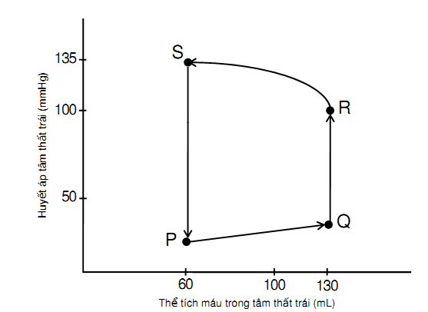  Hình 7: Áp lực và thể tích máu tâm thất trái
Câu 8 (2,0 điểm) Bài tiết, cân bằng nội môi
a. Urê là chất độc hại đối với cơ thể người và được thận thải ra ngoài theo nước tiểu. Tuy nhiên, khi dịch lọc đi đến ống góp, một lượng urê khuếch tán ra khỏi ống góp và đi vào dịch kẽ vùng tủy thận, sau đó urê từ dịch kẽ lại khuếch tán vào nhánh lên của quai Henlê. Sự khuếch tán liên tục urê ra khỏi ống góp có tác dụng gì? Giải thích.
b. Ở người huyết áp cao, nếu sử dụng thuốc ức chế đặc hiệu enzym xúc tác biến đổi angiotensinogen thành angiotensin II thì huyết áp giảm trở lại bình thường. Tại sao?
c. Khi truyền một lượng lớn dung dịch sinh lí theo đường tĩnh mạch ở người thì mạch đập mạnh lên. Tại sao?
Câu 9 (2,0 điểm) Cảm ứng ở động vật
a. Khi nồng độ Ca²⁺ ở dịch ngoại bào giảm gây mở kênh Natri trên màng tế bào thì có ảnh hưởng đến điện thế nghỉ của tế bào không? Giải thích.
b. Khi kích thích lên một sợi thần kinh làm xuất hiện điện thế hoạt động lan truyền dọc theo sợi thần kinh. Nếu dựa vào biên độ của điện thế hoạt động lan truyền có thể biết được cường độ kích thích tác động lên sợi thần kinh đó mạnh hay yếu không? Tại sao?
c. Hình 9A và 9B mô tả hai hiệu ứng về sự hình thành điện thế sau xinap. Hãy nêu điểm giống và khác nhau giữa hai hiệu ứng này.
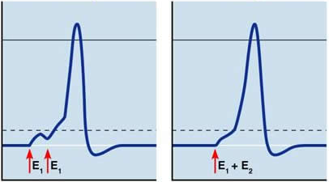
Hình 9A | Hình 9B
Câu 10 (2,0 điểm) Sinh trưởng, phát triển, sinh sản ở động vật
a. Tại sao hoocmôn Ơstrôgen sau khi được tiết vào máu lại có tác dụng lên cơ quan đích chậm hơn nhiều so với hooc môn insulin?
b. Trong quá trình điều hòa sinh tinh và sinh trứng, điều hòa ngược dương tính và âm tính diễn ra như thế nào?
--------- Hết ---------

Người ra đề: Kim Thị Hường
SĐT: 0983.520.597

